实验二 连续系统串联校正

自66 林嘉成 2016011498

1. 实验目的

观察串联超前、滞后、滞后超前校正对改善系统性能的作用，学习串联校正的基本设计方法。观测超前、滞后、超前-滞后三种校正方式的作用。

1. 实验内容

（1）未校正前的系统

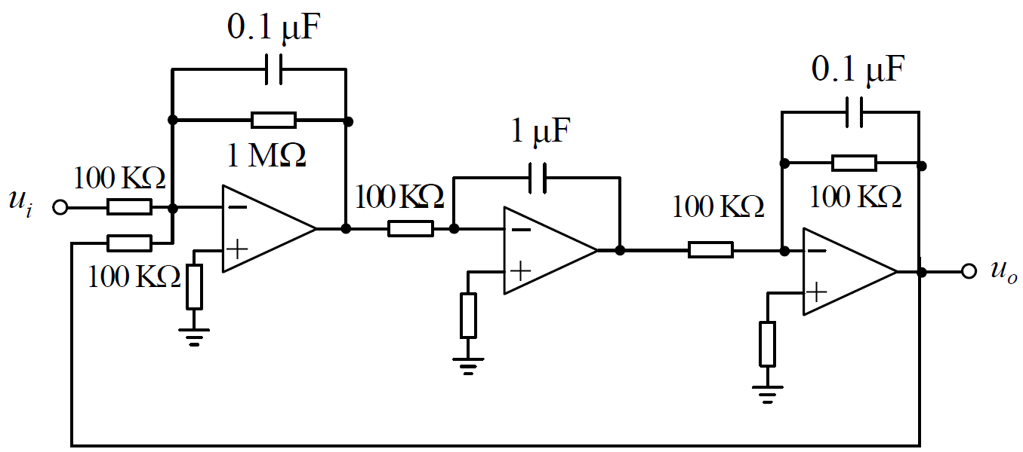

图1：不加校正时的模拟电路图

已知系统传递函数

$$G_{O}\left(s\right)=\frac{100}{s\left(0.1s+1\right)\left(0.01s+1\right)}$$

模拟线路如图1，不加校正观察系统的运动状态，记录阶跃响应曲线。

（2）超前校正

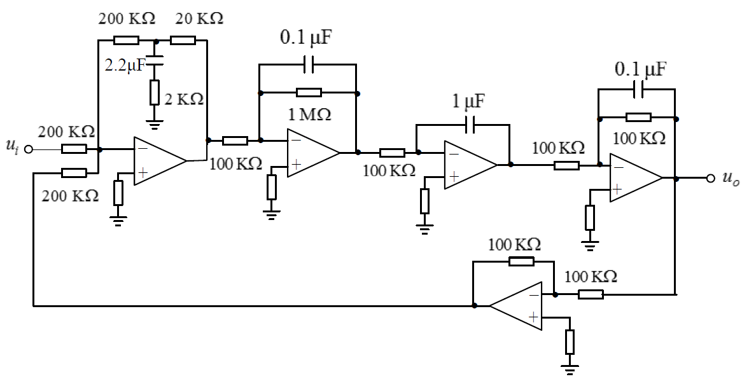

图2： 加超前校正的模拟电路图

要求速度误差系数 $K_{v}≥100s^{-1}$，截止角频率 $ω_{c}≥40rad/s$，相角稳定裕度 $ϕ≥{30}^{∘}$，超调量 $σ≤40\%$，设计一个超前校正装置。这里给出一个参考的超前校正：

$$G_{C}\left(s\right)=\frac{0.044s+1}{0.0044s+1}$$

模拟线路图如图2。 观测加入超前校正后的系统阶跃响应，记录超调量 $σ$ 和过渡过程时间 $t_{s}$。

（3）滞后校正

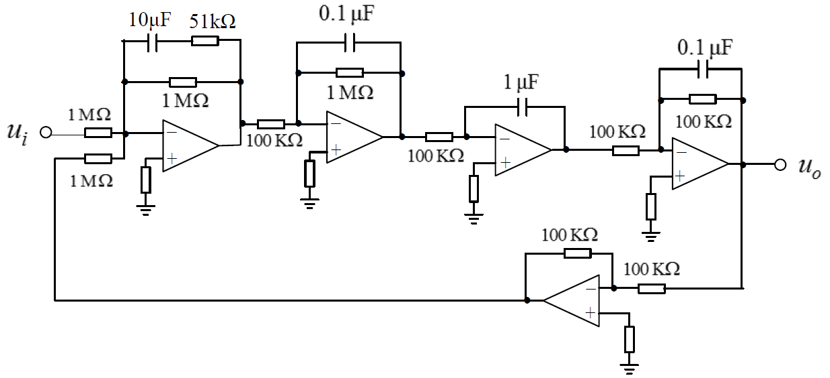

图3：加滞后校正的模拟电路图

要求速度误差系数 $K_{v}≥100s^{-1}$，截止角频率 $ω_{c}≥5rad/s$，相角稳定裕度 $ϕ≥{30}^{∘}$，超调量 $σ≤40\%$，设计一个滞后校正装置。这里给出一个参考的滞后校正：

$$G_{C}\left(s\right)=\frac{0.5s+1}{10s+1}$$

模拟线路图如图3。 观测加入滞后校正后的系统阶跃响应，记录超调量 $σ$ 和过渡过程时间 $t_{s}$。

（4）超前-滞后校正

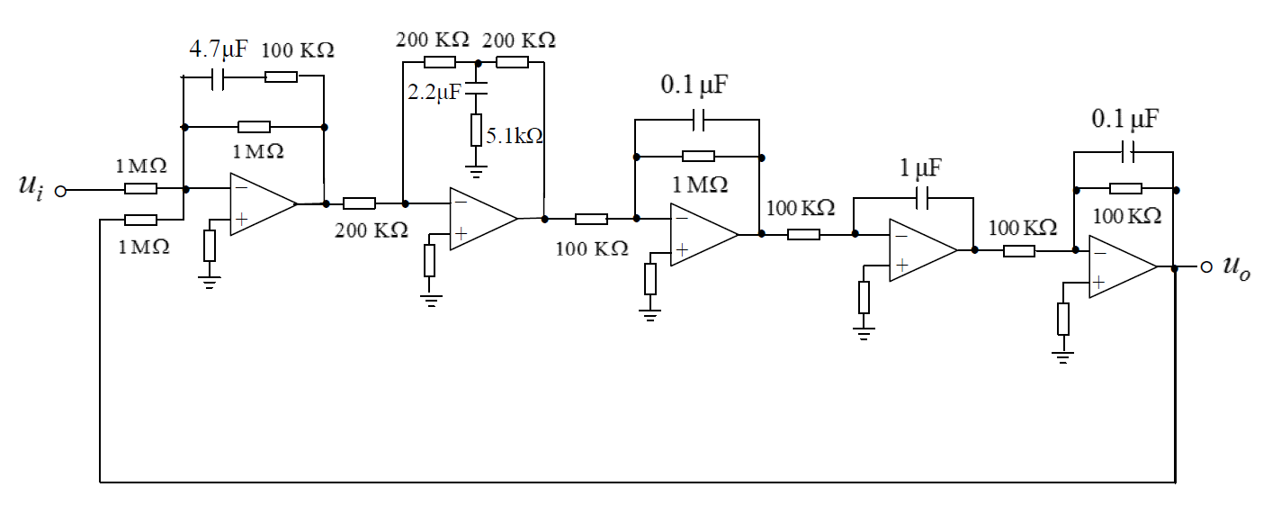

图4：加超前-滞后校正的模拟电路图

要求速度误差系数 $K_{v}≥100s^{-1}$，截止角频率 $ω_{c}≥10rad/s$，超调量 $σ≤10\%$，设计一个超前-滞后校正装置。这里给出一个参考的超前-滞后校正：

$$G_{C}\left(s\right)=\frac{2\left(0.47s+1\right)\left(0.23s+1\right)}{\left(5.17s+1\right)\left(0.011s+1\right)}$$

模拟线路图如图4。 观测加入滞后校正后的系统阶跃响应，记录超调量 $σ$ 和过渡过程时间 $t_{s}$。

1. 预习任务
   1. 分别画出实验步骤1、2、3、4中系统固有部分、校正部分以及加入校正以后的Bode图。

系统固有部分：

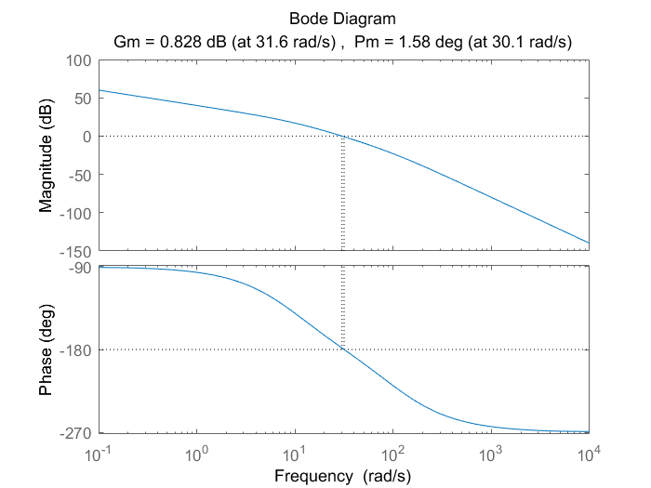

图5：系统固有部分的Bode图

超前校正：

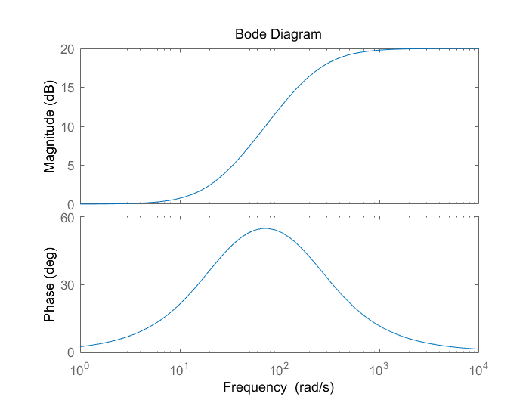

图6：超前校正控制器的Bode图

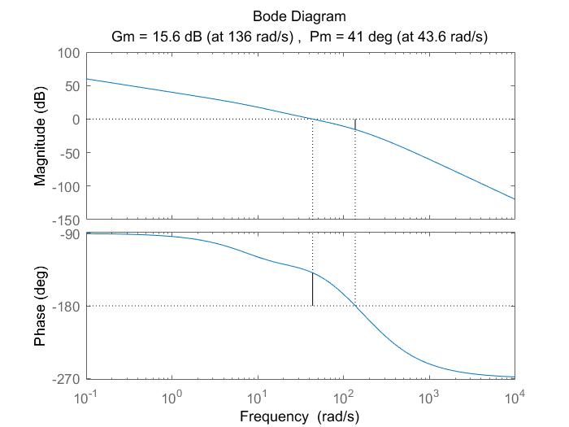

图7：超前校正后的系统的Bode图

滞后校正：

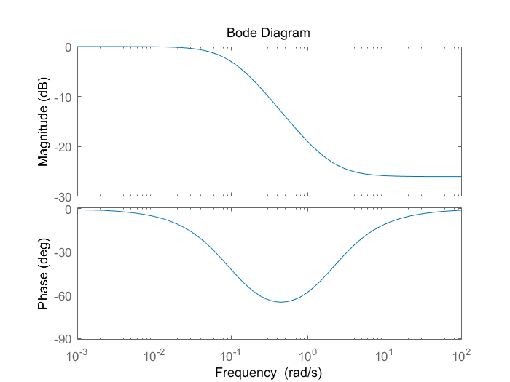

图8：滞后校正控制器的Bode图

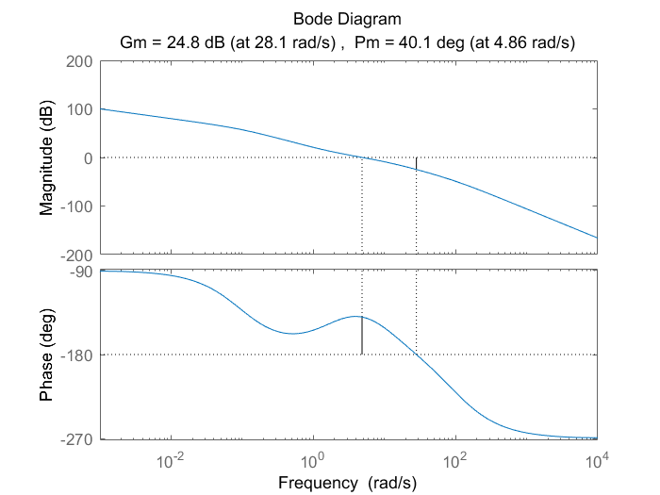

图9：滞后校正后的系统的Bode图

超前-滞后：

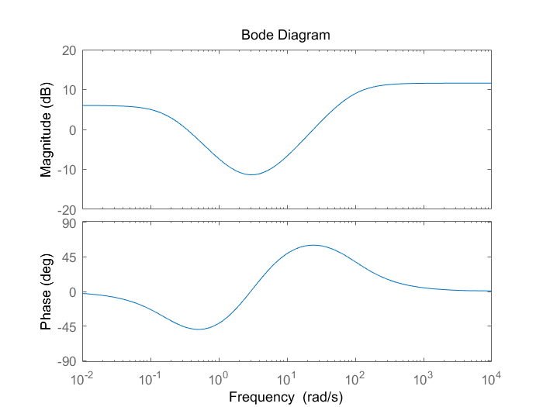

图10：超前-滞后校正控制器的Bode图

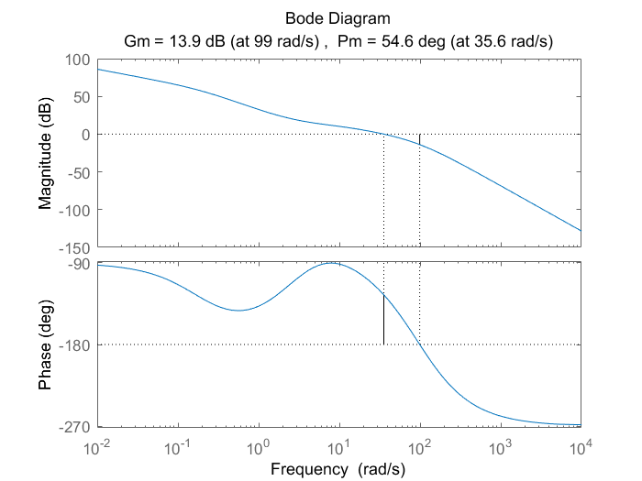

图11：超前-滞后校正后的系统的Bode图

* 1. 计算系统在不加校正，以及三种不同校正加入以后的相角裕量, 估算出上述4种情况下系统阶跃响应的超调 $σ$ 与过渡过程时间 $t_{s}$。

参考经验公式：

超调量： $σ\%≈\frac{2000}{ϕ}-20$

阶跃响应时间(最小相位系统)： $t_{s}=\frac{4\sim 7}{ω_{c}}$

阶跃响应时间(非最小相位系统)： $t_{s}=\frac{5\sim 9}{ω_{c}}$

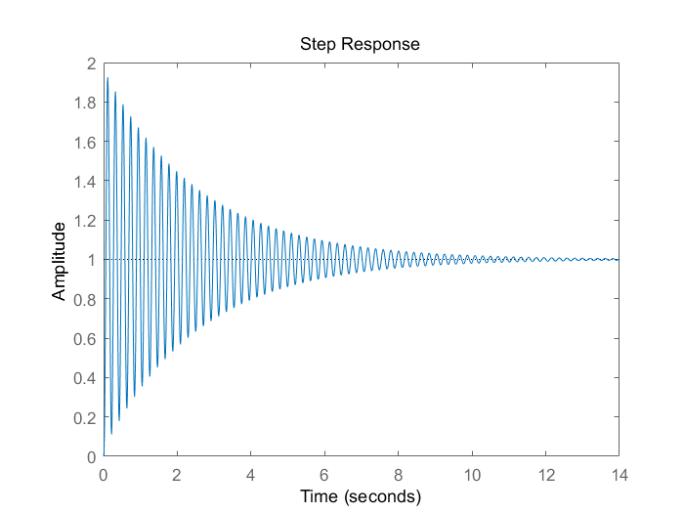

图12：固有部分阶跃响应

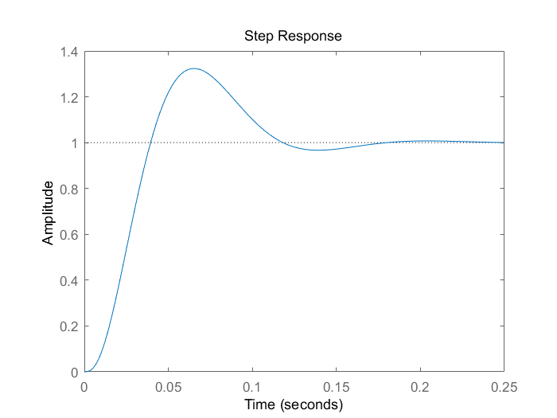

图13：加入超前校正后阶跃响应

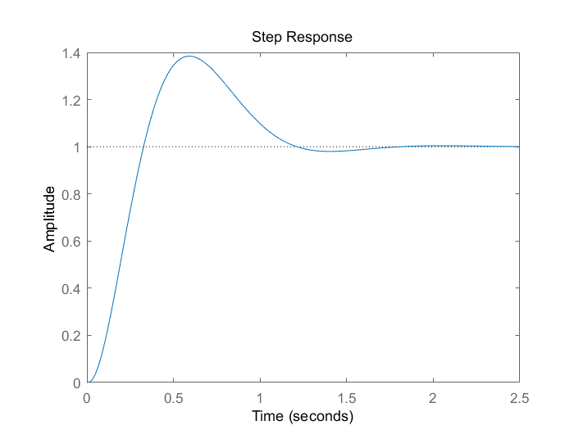

图14：加入滞后校正后阶跃响应

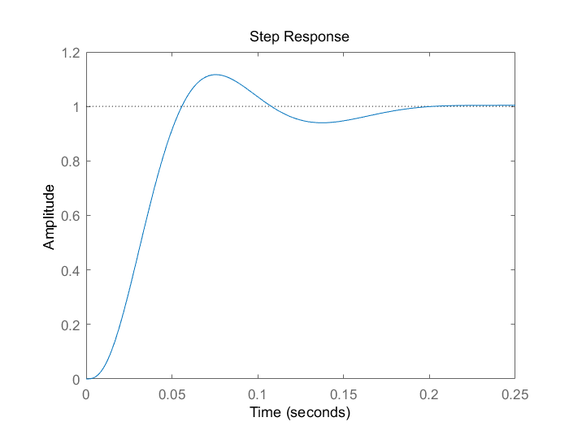

图15：加入超前-滞后校正后阶跃响应

使用Matlab函数得到以下理论数值

|  |  |  |  |  |
| --- | --- | --- | --- | --- |
| 物理量 | 固有部分 | 超前校正 | 滞后校正 | 超前-滞后校正 |
| 截止频率 $ω_{c}$ | 30.1 | 43.6 | 4.86 | 35.6 |
| 相角裕度 $ϕ^{∘}$ | 1.58 | 41 | 40.1 | 54.6 |
| 超调量 $σ\%$ | 92.48 | 32.34 | 38.44 | 11.66 |
| 过渡过程时间 $t_{s}$ | 7.595 | 0.1076 | 1.079 | 0.1526 |

实际测量值

|  |  |  |  |  |
| --- | --- | --- | --- | --- |
| 物理量 | 固有部分 | 超前校正 | 滞后校正 | 超前-滞后校正 |
| 超调量 $σ\%$ | 87.50 | 30.30 | 37.71 | 10.17 |
| 过渡过程时间 $t_{s}$ | 6.771 | 0.1594 | 1.055 | 0.1027 |

1. 正式实验

实验测得的波形如下

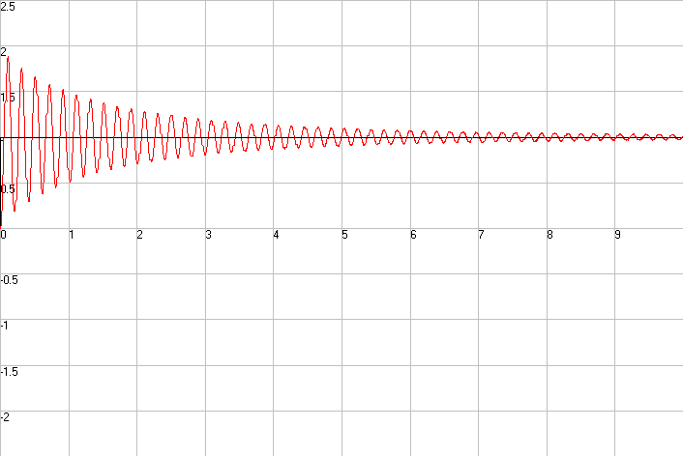

图16：系统固有部分的阶跃响应

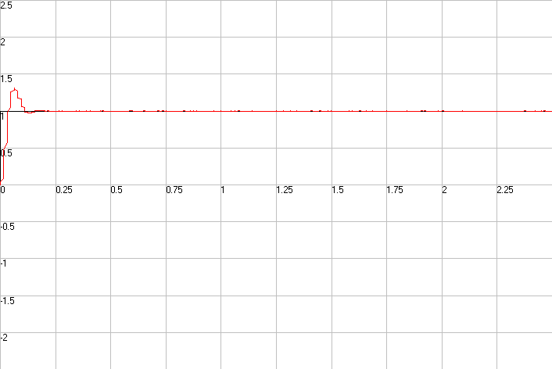

图17：超前校正后系统的阶跃响应

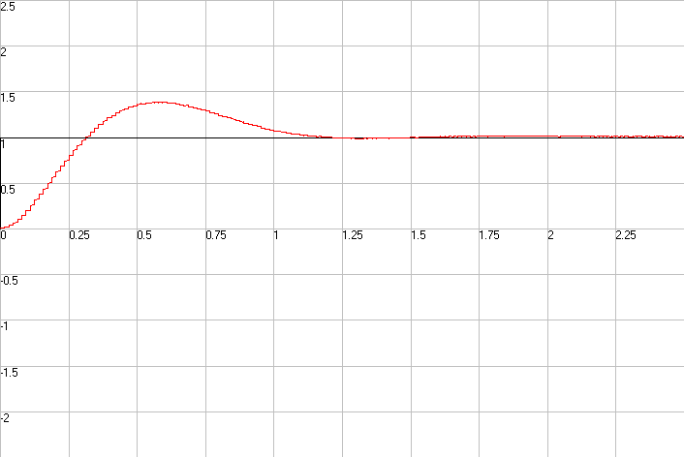

图18：滞后校正后系统的阶跃响应

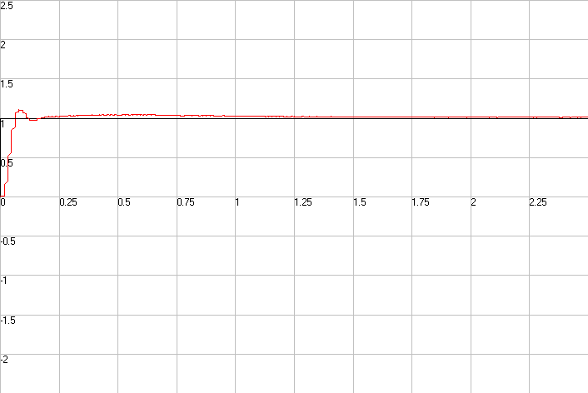

图19：超前-滞后校正后的系统的阶跃响应

其中，波形不够平滑的原因，据老师说是由于采样时间的问题，不妨碍实验结果的观察与分析。

理论计算值

|  |  |  |  |  |
| --- | --- | --- | --- | --- |
| 物理量 | 固有部分 | 超前校正 | 滞后校正 | 超前-滞后校正 |
| 超调量 $σ\%$ | 92.48 | 32.34 | 38.44 | 11.66 |
| 过渡过程时间 $t_{s}$ | 7.595 | 0.1076 | 1.079 | 0.1526 |

实际测量值

|  |  |  |  |  |
| --- | --- | --- | --- | --- |
|  | 固有部分 | 超前校正 | 滞后校正 | 超前-滞后校正 |
| 超调量 $σ\%$ | 87.50 | 30.30 | 37.71 | 10.17 |
| 过渡过程时间 $t_{s}$ | 6.771 | 0.1594 | 1.055 | 0.1027 |

**系统固有系统**

系统经过长时间多次震荡后才能趋于稳定，系统过渡时间较长且超调量很大，动态特性很长，需要进行校正改善动态性能。

**超前校正后**

由实验结果可以看出，在进行超前校正后，系统阶跃响应的振荡次数明显减少，而且超调量和过渡时间减小很多，改善了动态性能。

**滞后校正后**

由实验结果可以看出，在进行滞后校正后，系统阶跃响应的振荡次数明显减少，且超调量和过渡时间也减小许多，但是改善效果逊于超前校正。除此之外，波形末端较为稳定，体现了滞后校正能够改善静态性能，即改善稳态精度。

**超前-滞后校正后**

由实验结果可以看出，在进行超前滞后校正后，系统阶跃响应的振荡次数明显减少，且超调量和过渡时间均大幅度减小，波形末端比较稳定。即同时具有单独使用超前校正或滞后校正的性能改善效果，既能改善静态性能，又能改善动态性能。

1. 理论值与实测值的比较

**绝对误差（实验值-理论值）**

|  |  |  |  |  |
| --- | --- | --- | --- | --- |
| 绝对误差 | 固有部分 | 超前校正 | 滞后校正 | 超前-滞后校正 |
| 超调量 $σ\%$ | -4.98 | -2.04 | -0.73 | -1.49 |
| 过渡过程时间 $t_{s}$ | -0.824 | +0.0518 | -0.024 | -0.0499 |

**相对误差**

|  |  |  |  |  |
| --- | --- | --- | --- | --- |
| 物理量 | 固有部分 | 超前校正 | 滞后校正 | 超前-滞后校正 |
| 超调量 $σ\%$ | -5.38% | -6.31% | -1.90% | -12.8% |
| 过渡过程时间 $t_{s}$ | -10.8% | +48.1% | -2.22% | -32.7% |

由表格可以看出，相对误差均相对较大。且除了超前校正的过渡时间是实验值大于理论值之外，其他都是理论值偏大。

产生误差的主要原因有：元器件的参数标称值与实际值存在一定的偏差、实际的运放与理想运放仍存在一定的区别等等。其中，电容的参数值会极大的影响对过渡时间的测量。此外测量系统的采样率不够高，导致波形不够连续，且在读取数据时会受采样频率的影响所读取的数值。又由于有些数值较小，稍微偏差一点就会产生很大的相对误差，故由于工程应用中充满着不可避免的误差和干扰，故控制系统的设计的仿真可能只是辅助手段，只是作为实际实验的参考。

1. 总结校正作用

结合实验分析的部分上面已经叙述，不再赘述，这里做一个总结。

**超前校正**

超前校正主要作用是：改善响应速度并改善稳定性（动态性能）。超前校正控制器提供超前角，提高系统的相角裕量，超调量降低，且使系统的过渡时间缩短。

**滞后校正**

滞后校正主要作用是：改善稳态精度（静态性能）。可能会导致动态性能稍微下降。

**超前-滞后校正**

综合了超前和滞后二者的特性。

1. 实验总结

本次自控实验还算顺利，且让我对校正这一章节有了进一步的理解，收获很多。